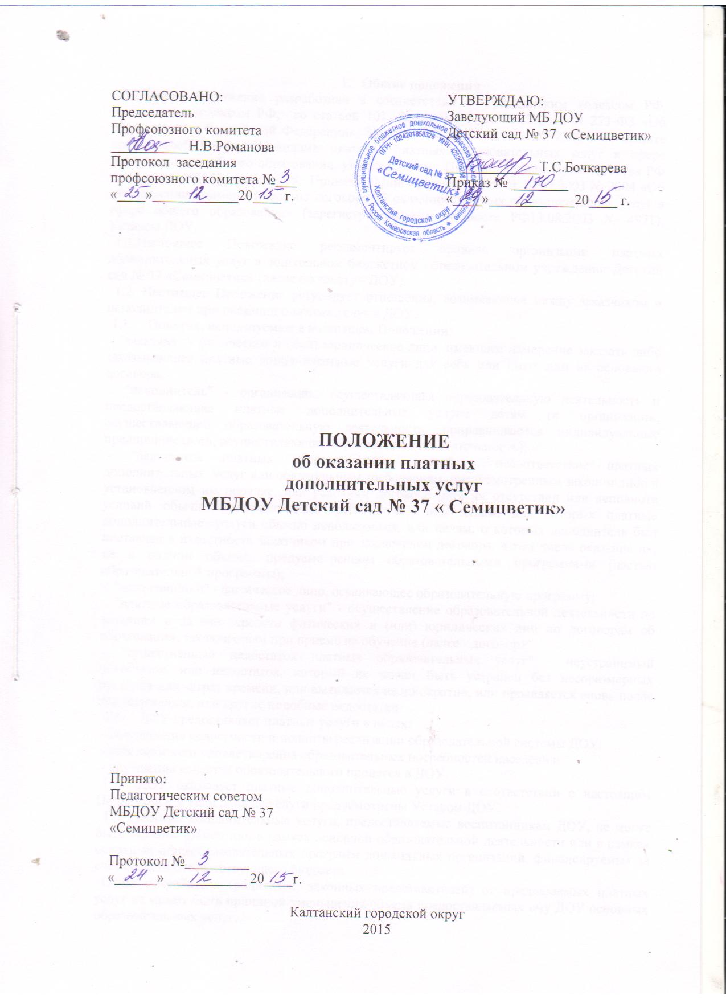
1. Общие положения
Настоящее Положение разработано в соответствии с Гражданским кодексом РФ, Бюджетным кодексом РФ, со статьей 101, Законом РФ от 29.12.2012 N 273-ФЗ «Об образовании в Российской Федерации», Законом РФ от 07.02.92 г. № 2300-1 «О защите прав потребителей», Правилами оказания платных образовательных услуг в сфере дошкольного и общего образования, утвержденными Постановлением Правительства РФ от 15 августа 2013 года № 706, Приказом Минобразования РФ от 10.07.2003 № 2994 «Об утверждении примерной формы договора об оказании платных образовательных услуг в сфере общего образования» (зарегистрировано в Минюсте РФ13.08.2003 № 4971), Уставом ДОУ.
1.1.Настоящее Положение регламентирует правила организации платных дополнительных услуг в дошкольном бюджетном образовательном учреждении Детский сад № 37 «Семицветик» (далее по тексту - ДОУ).
1.2. Настоящее Положение регулирует отношения, возникающие между заказчиком и исполнителем при оказании платных услуг в ДОУ.
1.3. Понятия, используемые в настоящем Положении:
- "заказчик" - физическое и (или) юридическое лицо, имеющее намерение заказать либо заказывающее платные дополнительные услуги для себя или иных лиц на основании договора;
- "исполнитель" - организация, осуществляющая образовательную деятельность и предоставляющая платные дополнительные услуги детям (к организации, осуществляющей образовательную деятельность, приравниваются индивидуальные предприниматели, осуществляющие образовательную деятельность);
- "недостаток платных образовательных услуг" - несоответствие платных дополнительных услуг или обязательным требованиям, предусмотренным законом либо в установленном им порядке, или условиям договора (при их отсутствии или неполноте условий обычно предъявляемым требованиям), или целям, для которых платные дополнительные услуги обычно используются, или целям, о которых исполнитель был поставлен в известность заказчиком при заключении договора, в том числе оказания их, не в полном объеме, предусмотренном образовательными программами (частью образовательной программы);
- "воспитанники" - физическое лицо, осваивающее образовательную программу;
- "платные образовательные услуги" - осуществление образовательной деятельности по заданиям и за счет средств физических и (или) юридических лиц по договорам об образовании, заключаемым при приеме на обучение (далее - договор);
- "существенный недостаток платных образовательных услуг" - неустранимый недостаток, или недостаток, который не может быть устранен без несоразмерных расходов или затрат времени, или выявляется неоднократно, или проявляется вновь после его устранения, или другие подобные недостатки.
1.4. ДОУ предоставляет платные услуги в целях:
- обеспечения целостности и полноты реализации образовательной системы ДОУ;
- всестороннего удовлетворения образовательных потребностей населения;
- улучшения качества образовательного процесса в ДОУ.
1.5. ДОУ оказывает платные дополнительные услуги в соответствии с настоящим Положением и если данные услуги предусмотрены Уставом ДОУ.
1.6. Платные дополнительные услуги, предоставляемые воспитанникам ДОУ, не могут быть оказаны взамен или в рамках основной образовательной деятельности или в рамках основных общеобразовательных программ дошкольных организаций, финансируемых за счет средств соответствующего бюджета.
Отказ потребителя (родителей, законных представителей) от предлагаемых платных услуг не может быть причиной уменьшения объема предоставляемых ему ДОУ основных образовательных услуг.
2. Организация платных образовательных услуг
2.1. ДОУ оказывает платные дополнительные услуги в соответствии с действующими санитарными правилами и нормами (СанПин 2.4.1.3049-13) требованиями техники безопасности, Уставом ДОУ и настоящим Положением.
2.2. ДОУ формирует и утверждает перечень платных услуг и стоимость по согласованию с администрацией Калтанского городского округа.
2.3. Стоимость платных услуг определяется учреждением самостоятельно на основе расчета экономически обоснованных затрат материальных и трудовых ресурсов (далее – затраты).
2.4. Для организации предоставления платных дополнительных услуг ДОУ утверждает тематические планы, программы, графики предоставления услуг.
2.5. Для установления размера вознаграждения за услуги, ДОУ составляет и утверждает расчёт тарифов на платные дополнительные услуги, смету доходов и расходов.
2.6. Оказание услуг производится на основании приказа заведующего ДОУ и заключенных договоров с родителями (законными представителями).

3. Порядок оказания платных услуг
3.1. Ответственные за организацию платной услуги проводят подготовительную работу, включающую в себя изучение спроса граждан на предоставляемую услугу, рекламную деятельность, составление предварительной сметы доходов и расходов и другие необходимые мероприятия. Рабочий план подготовительного этапа согласуется с
администрацией ДОУ.
3.2. В рекламную деятельность обязательно включается доведение до потребителя, в том числе путем размещения на информационных стендах в ДОУ достоверной информации об исполнителе и оказываемых платных услугах, обеспечивающей возможность их правильного выбора. Информация содержит следующие сведения:
а) исполнитель (юридическое лицо) - наименование и место нахождения, а также сведения о наличии лицензии (если это образовательная деятельность), с указанием регистрационного номера, срока действия и органа, их выдавшего;
б) уровень и направленность реализуемых основных и дополнительных образовательных программ, программ сопутствующих услуг (если они предусмотрены), формы и сроки их освоения;
в) перечень платных услуг, стоимость которых включена в основную плату по договору, и перечень дополнительных платных услуг, оказываемых с согласия потребителя, порядок их предоставления;
г) стоимость платных услуг, оказываемых за основную плату по договору, а также стоимость платных услуг, оказываемых за дополнительную плату, и порядок их оплаты;
д) порядок приема и требования к потребителям услуг (для потребителей сопутствующих услуг - при необходимости);
е) перечень лиц, непосредственно оказывающих платные услуги, и информацию о них;
3.3. Исполнитель обязан также предоставить для ознакомления по требованию
потребителя:
а) Устав ДОУ;
б) лицензию на осуществление образовательной деятельности и другие документы, регламентирующие организацию образовательного процесса в ДОУ;
в) адрес и телефон Учредителя ДОУ.
3.4. Место оказания платных услуг определяется в соответствии с расписанием
организации образовательного процесса, в свободных кабинетах и группах.
3.5. Продолжительность занятий устанавливается от 15 минут до 30 минут в
зависимости от возраста воспитанников и оказываемых услуг в соответствии с
расписанием занятий по оказанию платных услуг.

4. Порядок получения и расходования денежных средств
4.1. Платные услуги осуществляются за счет внебюджетных средств:
- средств родителей (законных представителей);
- средств других потребителей услуг;
- сторонних организаций.
4.2. Заказчик обязан оплатить оказываемые платные услуги в порядке и в сроки, указанные в договоре. Стоимость оказываемых платных услуг в договоре определяется по соглашению между исполнителем и потребителем в соответствии с утвержденной сметой.
4.3. Оплата за платные образовательные услуги производится в безналичном порядке по квитанции через учреждения банков, почты России, средства зачисляются на расчётный счёт Исполнителя. Заказчику в соответствии с законодательством Российской Федерации выдается документ, подтверждающий оплату услуг.
4.4. В ДОУ предоставляется квитанция об оплате (для дальнейших расчетов по смете расходов).
4.5. Учёт вносимых денежных средств ведётся в ведомости по расчётам с Заказчиками по каждому виду услуг.
4.6. Передача наличных денег в иных случаях лицам, непосредственно оказывающим платные услуги, или другим лицам запрещается.
4.7. ДОУ расходует полученные средства от оказания платных услуг (в соответствии со сметой доходов и расходов). Полученный доход расходуется на цели развития ДОУ:
- развитие и совершенствование образовательного процесса;
- развитие материальной базы;
- другие цели.
4.8. Бухгалтерия ведет учет поступления и использования средств от платных услуг в соответствии с действующим законодательством. Учет ведется отдельно для каждого вида платной услуги.

5. Ответственность исполнителя и потребителя при оказании платных услуг
5.1. Исполнитель оказывает платные услуги в порядке и в сроки, определенные договором, и в соответствии с его уставом (для учреждений и организаций).
5.2. За неисполнение либо ненадлежащее исполнение обязательств по договору исполнитель и потребитель несут ответственность, предусмотренную договором и законодательством Российской Федерации.
5.3.При обнаружении недостатков оказанных платных услуг, в том числе оказания их не в
полном объеме потребитель вправе по своему выбору потребовать:
а) безвозмездного оказания платных услуг, в том числе оказания образовательных услуг в полном объеме в соответствии с образовательными программами, учебными планам и договором;
б) соответствующего уменьшения стоимости оказанных платных услуг;
в) возмещения понесенных им расходов по устранению недостатков оказанных платных услуг своими силами или третьими лицами.
5.4. Заказчик вправе расторгнуть договор и потребовать полного возмещения убытков, если в установленный договором срок недостатки оказанных платных услуг не устранены исполнителем либо имеют существенный характер.
5.5. Если исполнитель своевременно не приступил к оказанию платных услуг или если во время оказания платных услуг стало очевидным, что они не будут осуществлены в срок, а также в случае просрочки оказания таких услуг потребитель вправе по своему выбору:
а) назначить исполнителю новый срок, в течение которого исполнитель должен приступить к оказанию платных услуг и (или) закончить оказание таких услуг;
б) поручить оказать платные услуги третьим липам за разумную цену и потребовать от исполнителя возмещения понесенных расходов;
в) потребовать уменьшения стоимости платных услуг;
г) расторгнуть договор.
5.6. Заказчик вправе потребовать полного возмещения убытков, причиненных ему в связи с нарушением сроков начала и (или) окончания оказания платных услуг, а также в связи с недостатками оказанных платных услуг.
5.7. Контроль за соблюдением действующего законодательства в части оказания платных услуг осуществляют органы управления образованием и другие органы и организации, на которые в соответствии с законами и иными нормативными правовыми актами Российской Федерации возложены контрольные функции.
5.8. Органы управления образованием вправе приостановить деятельность ДОУ по оказанию платных услуг, если эта деятельность осуществляется в ущерб основной деятельности.
5.9. Платные услуги не могут быть оказаны вместо образовательной деятельности, финансируемой за счет средств бюджета. В противном случае средства, заработанные посредством такой деятельности, изымаются учредителем в его бюджет.
5.10. Заведующий ДОУ несет персональную ответственность за деятельность по
осуществлению платных услуг.

6. Кадровое обеспечение оказания платных услуг
6.1. Для выполнения работ по оказанию платных услуг привлекаются:
- основные работники ДОУ;
- сторонние специалисты.
6.2. Отношения ДОУ и специалистов, привлекающихся к оказанию платных услуг, строятся в соответствии с договором на оказание услуг.
6.3. Оплата труда работников ДОУ, специалистов со стороны осуществляется в соответствии с заключенным трудовым договором и согласно утвержденной смете расходов по данной услуге.
6.4. Рабочее время привлекаемых работников к оказанию платных услуг устанавливается в соответствии с расписанием и продолжительностью занятий (как их количеством, так и временем проведения занятий - от 10 до 30 минут).
6.5. На каждого работника, привлекаемого к оказанию платных услуг, разрабатывается и утверждается должностная инструкция, с которой работник знакомится перед заключением договора.

7. Порядок и размеры начисления вознаграждения
7.1. Фонд выплаты вознаграждения с учетом единого социального налога исполнителя, связанных с оказанием платных услуг должен составлять не более 50% от собранных средств.
7.2. Начисление вознаграждения исполнителю производится на основании табелей посещаемости, в соответствии с установленной стоимостью часа услуги, которая определена при расчёте тарифов на платные образовательные услуги.

